2005年5月22日上午11时8分，我国登山队员成功登顶珠峰。登山队员必备的物品之一是氧气瓶，此时氧气的作用是（ ）；氧气与体内的葡萄糖（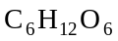）发生反应，生成二氧化碳和水，提供人体活动所需能量，该反应的化学方程式为（ ）
A. 供给呼吸；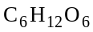＋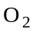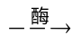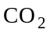＋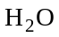
B. 支持燃烧；＋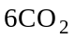＋
C. 供给呼吸；＋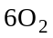＋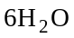
D. 支持燃烧；＋＋
解析：
本题考查葡萄糖在人体内的作用，在写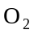与反应的化学方程式时，先配平C、H，最后配O。
答案：C

